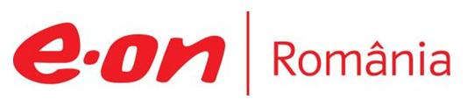

21 februarie 2020

RAPORT ZILNIC

În scopul unei mai bune colaborări, vă rugăm să ne semnalaţi eventualele neplăceri şi să ne oferiţi sugestii pe care le consideraţi necesare creşterii calităţii serviciului de monitorizare.

1.Ştiri şi emisiuni din domeniul gazelor

Calificativ:  NEUTRU | Punctul de întâlnire | Antena3-19:00
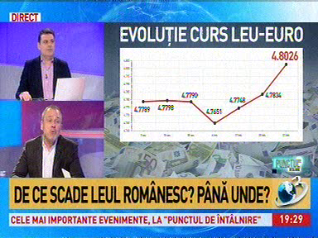 | În cadrul emisiunii „Punctul de întâlnire” de pe postul Antena3, s-au discutat următoarele subiecte:  - Moderatorul emisiunii spune că devalorizarea leului în raport cu euro poate afecta facturile deoarece toate serviciile din România sunt facturate la cursul euro-leu, fie că e vorba de energie, gaze sau telefonie mobilă.

Calificativ:  NEUTRU | Subiectiv | Antena3-20:00
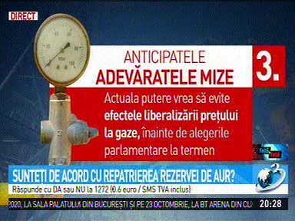 | În cadrul emisiunii „Subiectiv” de pe postul Antena3, s-au discutat următoarele subiecte:  - Moderatorul emisiunii spune că una dintre adevăratele mize ale anticipatelor este că PNL vrea să evite efectele liberalizării preţului la gaze înainte de alegeri.

2.Ştiri şi emisiuni din domeniul energiei

Calificativ:  NEUTRU |  | EuropaFM-13:10  1min 42s
România aşteaptă acordul Comisiei Europene pentru restructurarea a 4 termocentrale pe cărbune din cadrul Complexului Energetic Oltenia pentru ca acestea să polueze mai puţin. Şi mineritul din Valea Jiului va trebui restructurat, iar 4 mine din cadrul Complexului Energetic Hunedoara ar putea rămâne în funcţiune.

AUDIO EuropaFM

Calificativ:  NEUTRU | Jocuri de putere | RealitateaPlus-23:00
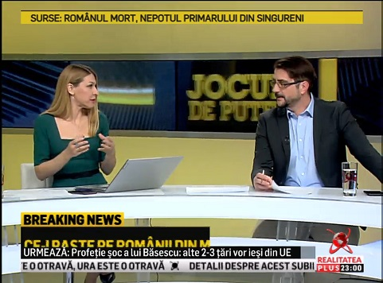 | În cadrul emisiunii „Jocuri de putere” de pe postul RealitateaPlus, s-au discutat următoarele subiecte:  - Moderatoarea emisiunii spune că UE nu va mai investi în infrastructură, ci va investi masiv pentru digitalizare şi energie verde.  - Moderatoarea mai spune că europarlamentarul PMP, Traian Băsescu, a atras atenţia că banii pe care îi oferă UE României pentru a face trecerea de la termocentrale la eoliene nu sunt suficienţi.  - Sigfried Mureşan, europarlamentar PNL, spune că pentru România este foarte important să primească bani pentru agricultură şi infrastructură. Acesta mai spune că UE are noi priorităţi, dar asta înseamnă resurse noi, şi că UE nu poate face mai mult cu un buget mai mic, iar toate proiectele de mediu vor fi finanţate din resurse suplimentare. Acesta mai spune că, în ianuarie, Ludovic Orban a fost la Bruxelles şi a vorbit despre faptul că România are nevoie de ajutor pentru tranziţia spre o economie verde şi are nevoie fonduri în plus faţă de fondurile structurale şi de coeziune.  - Sigfried Mureşan spune că nu s-a luat încă o decizie finală cu privire la Green Deal.

